КУПОН
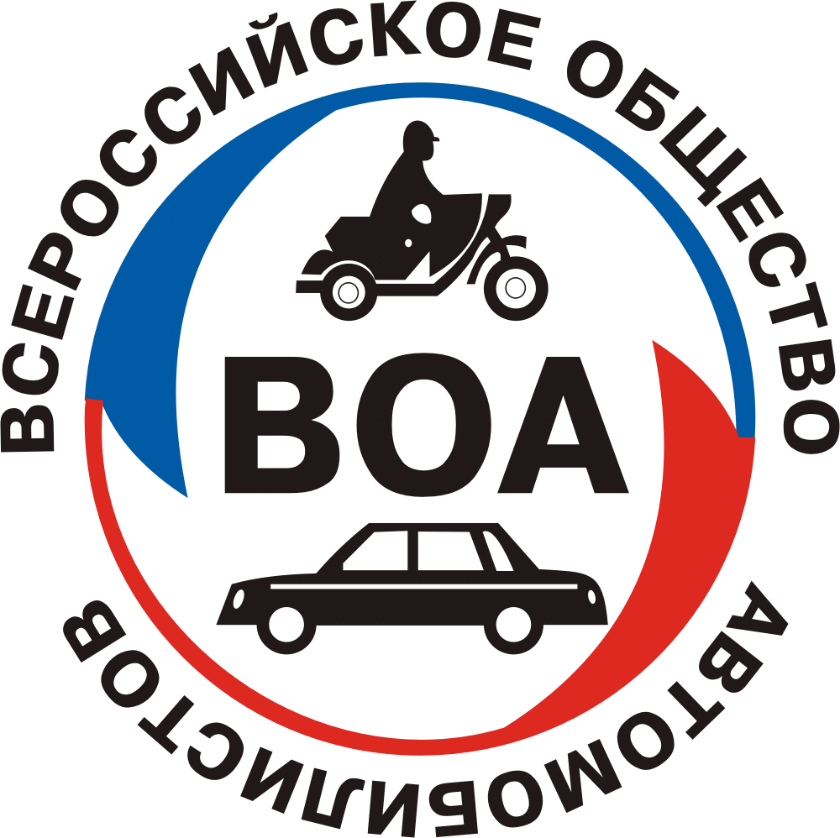 | СТО
СКИДКА
400 рублей
НА СХОД-РАЗВАЛ (для легковых а/м)
АДРЕС: г.Сочи, ул. Дагомысская, 43
тел.261-21-51 сайт www.voa23.ru
действительно ТОЛЬКО ДО 01 марта 2016 года
КУПОН
СТО
СКИДКА
400 рублей!!!
НА СХОД-РАЗВАЛ (для легковых а/м)
АДРЕС: г.Сочи, ул. Дагомысская, 43
тел.261-21-51 сайт www.voa23.ru
действительно ТОЛЬКО ДО 01 марта 2016 года

